Documento técnico funcional TaskFlow
Aplicación Front End para la gestión local de tareas
Este documento define el comportamiento funcional y la solución técnica de una aplicación React para gestionar las tareas de un equipo sin depender de un Back End. La información se consulta y almacena en una base de datos JSON local, con persistencia en el navegador mediante localStorage.
Elemento | Definición
Producto | TaskFlow
Alcance | Front End React con datos locales
Usuarios | Miembros de un equipo de proyecto
Persistencia | JSON inicial y localStorage
Versión | 1.0

Referencias de interfaz
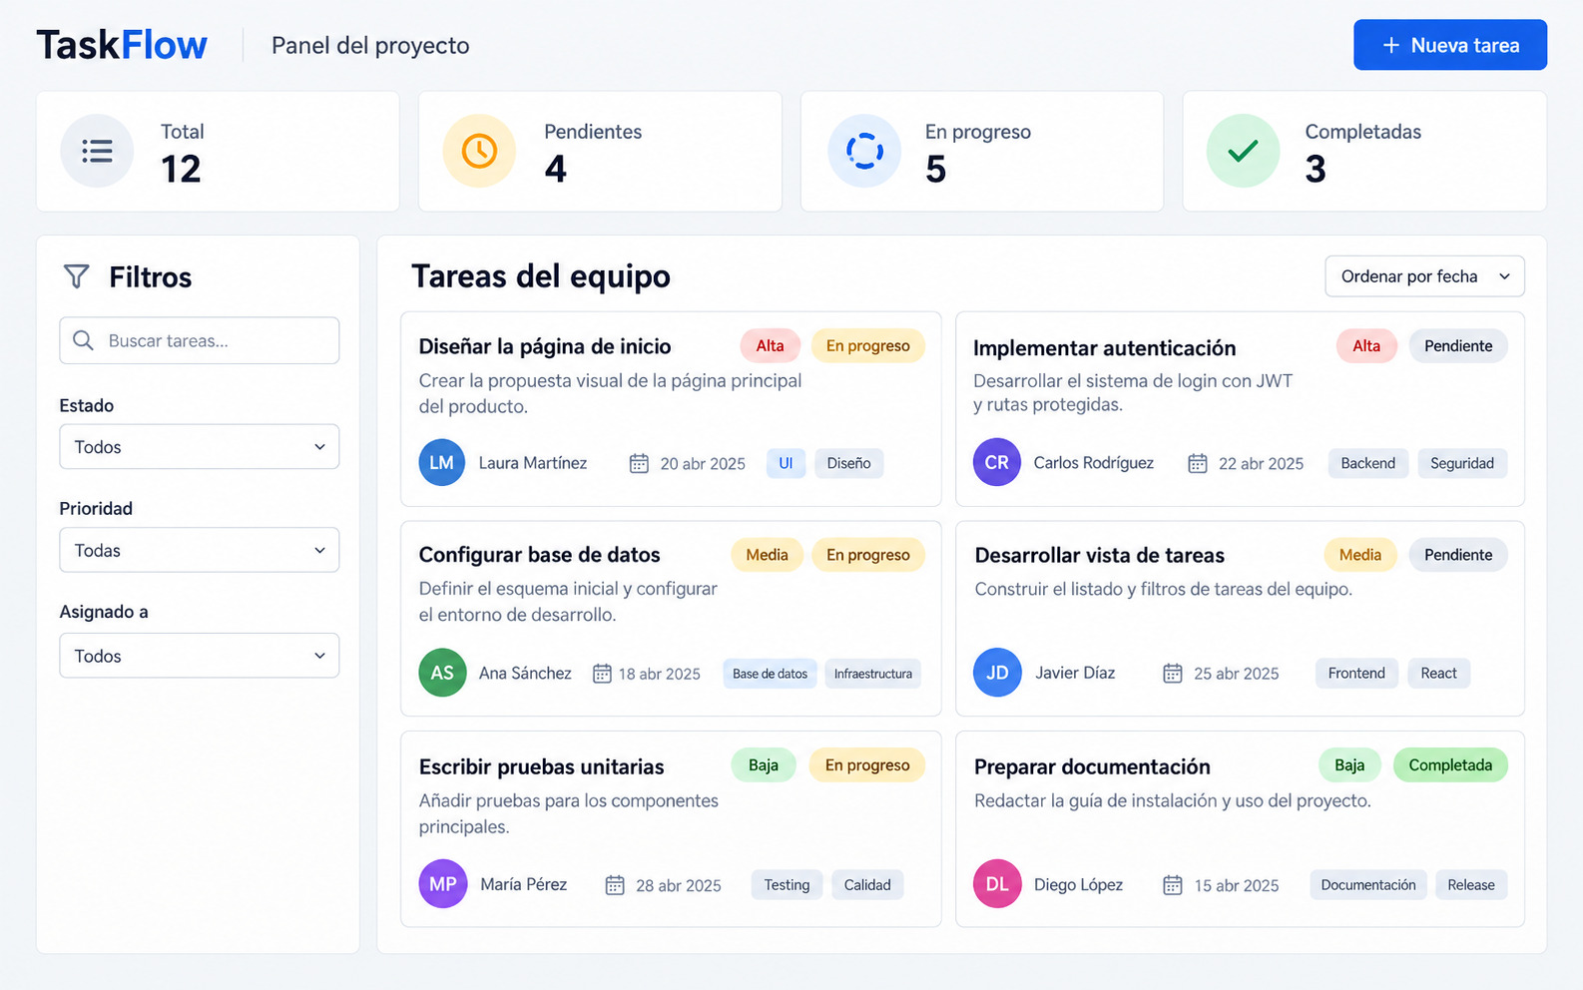
Figura 1. Panel principal de consulta y gestión de tareas.
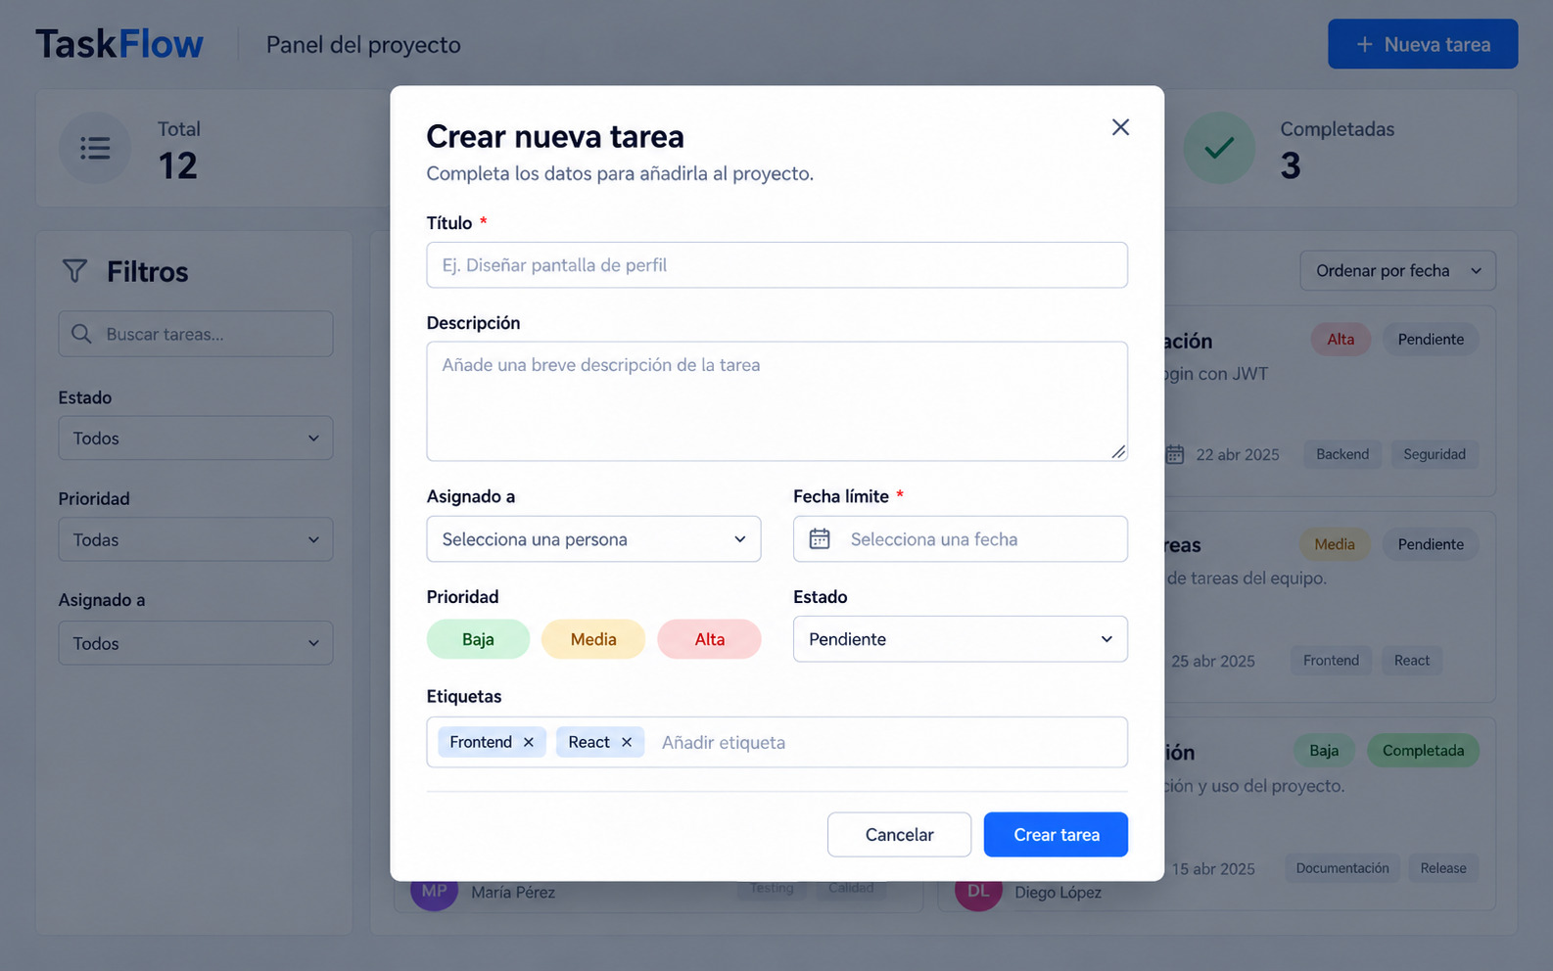
Figura 2. Modal para la creación de una nueva tarea.

1 Objetivo y alcance
TaskFlow permite consultar el trabajo del equipo, localizar tareas mediante filtros, crear nuevas tareas, modificar su estado y eliminar registros. La aplicación se ejecuta íntegramente en el navegador. No contempla usuarios reales, autenticación, permisos ni sincronización entre dispositivos.

1.1 Criterios de la práctica
- Separar la interfaz en componentes reutilizables.
- Gestionar el estado con hooks de React.
- Validar los datos antes de guardarlos.
- Mantener la información al recargar la página.
- Ofrecer una interfaz usable en escritorio y móvil.

2 Usuarios y casos de uso
Caso de uso | Actor | Resultado esperado
Consultar tareas | Miembro del equipo | Visualiza todas las tareas y sus indicadores.
Buscar y filtrar | Miembro del equipo | Obtiene una lista limitada por texto, estado, prioridad o asignación.
Crear tarea | Miembro del equipo | Registra una tarea válida y la muestra inmediatamente.
Cambiar estado | Miembro del equipo | Actualiza el estado y los contadores del panel.
Eliminar tarea | Miembro del equipo | Elimina el registro tras confirmar la acción.
Recargar página | Miembro del equipo | Recupera la última información guardada localmente.

3 Diseño funcional de la interfaz

3.1 Panel principal
La cabecera identifica el producto y ofrece la acción principal Nueva tarea. Debajo aparecen cuatro indicadores: total, pendientes, en progreso y completadas. El porcentaje de avance se calcula como tareas completadas dividido entre el número total de tareas, multiplicado por 100.
Zona | Comportamiento
Barra de filtros | Incluye búsqueda libre, estado, prioridad y persona asignada. Los filtros se combinan.
Ordenación | Permite ordenar por fecha límite, prioridad o título.
Listado | Muestra tarjetas con título, descripción, prioridad, estado, persona, fecha y etiquetas.
Estados vacíos | Si no hay coincidencias se muestra un mensaje y una acción para limpiar filtros.
Tareas vencidas | Una fecha anterior al día actual debe destacarse visualmente cuando la tarea no está completada.

3.2 Formulario Nueva tarea
El botón Nueva tarea abre un modal. La tarea no se guarda hasta que los campos obligatorios superan la validación. Al guardar correctamente se cierra el modal, se actualiza el listado y se persiste el nuevo estado.
Campo | Tipo | Obligatorio | Regla
Título | Texto | Sí | Entre 3 y 80 caracteres; se elimina espacio inicial y final.
Descripción | Área de texto | No | Máximo 300 caracteres.
Asignado a | Lista | No | Selecciona una persona del catálogo local.
Fecha límite | Fecha | Sí | Debe ser una fecha válida.
Prioridad | Selección | Sí | Valores baja, media o alta.
Estado | Lista | Sí | Valores pendiente, en progreso o completada.
Etiquetas | Entrada múltiple | No | Sin duplicados; máximo cinco etiquetas.

4 Modelo de datos local
El archivo tasks.json representa los datos iniciales de la aplicación. Cada tarea utiliza un identificador único y valores simples para facilitar la práctica. Las fechas se guardan con el formato ISO AAAA-MM-DD, evitando problemas de zona horaria en este escenario.
Propiedad | Tipo | Ejemplo | Descripción
id | string | tsk-001 | Identificador único de la tarea.
titulo | string | Diseñar la página de inicio | Nombre visible de la tarea.
descripcion | string | Crear propuesta visual | Texto breve opcional.
asignadoA | string o null | laura-martinez | Identificador de persona asignada.
prioridad | string | alta | baja, media o alta.
estado | string | en_progreso | pendiente, en_progreso o completada.
fechaLimite | string | 2026-10-20 | Fecha ISO.
etiquetas | array | ["UI", "Diseño"] | Lista de etiquetas.
creadaEn | string | 2026-09-16T10:00:00Z | Fecha técnica de alta.
actualizadaEn | string | 2026-09-16T10:00:00Z | Fecha técnica de última modificación.

5 Estructura propuesta de los archivos JSON
Se recomienda separar el catálogo de personas de las tareas. Ambos archivos se importan en la aplicación únicamente para cargar datos iniciales.
// src/data/tasks.json
[
{
"id": "tsk-001",
"titulo": "Diseñar la página de inicio",
"descripcion": "Crear la propuesta visual de la pantalla principal.",
"asignadoA": "laura-martinez",
"prioridad": "alta",
"estado": "en_progreso",
"fechaLimite": "2026-10-20",
"etiquetas": ["UI", "Diseño"],
"creadaEn": "2026-09-16T10:00:00Z",
"actualizadaEn": "2026-09-16T10:00:00Z"
}
]
Archivo complementario sugerido: personas.json con id, nombre e iniciales. No es necesario modelar roles ni credenciales para esta primera práctica.

6 Persistencia y ciclo de datos
JSON no puede modificarse desde una aplicación React distribuida al navegador. Por ello tasks.json se emplea como semilla y localStorage como almacén editable. Esta decisión permite practicar operaciones de datos sin introducir servidor ni base de datos.
Momento | Operación | Resultado
Inicio | Leer localStorage con clave taskflow_tasks. | Si existe, se carga su contenido.
Primer inicio | Si no hay valor, cargar tasks.json. | Se muestra la semilla local.
Crear | Añadir el objeto validado al array. | Guardar el array completo en localStorage.
Editar estado | Modificar solo el registro seleccionado. | Actualizar actualizadaEn y guardar.
Eliminar | Quitar el registro tras confirmación. | Guardar el array resultante.
Restablecer opcional | Eliminar la clave local. | En el próximo inicio vuelve la semilla JSON.

6.1 Clave y gestión de errores
La clave recomendada es taskflow_tasks. La lectura de localStorage debe protegerse con try/catch y comprobar que el valor convertido es un array. Si el contenido es inválido, la aplicación debe informar de que se han restaurado los datos iniciales en lugar de bloquear la interfaz.

7 Reglas de negocio
- Una tarea siempre tiene título, fecha límite, prioridad y estado.
- El estado inicial propuesto para una tarea nueva es pendiente.
- Las etiquetas se normalizan eliminando espacios y no se repiten sin distinguir mayúsculas y minúsculas.
- Una tarea completada puede conservar una fecha límite vencida sin señal de alerta.
- La eliminación requiere confirmación y no debe poder deshacerse en esta versión.
- El porcentaje de completadas es 0 cuando no existen tareas.

8 Arquitectura React propuesta
Componente | Responsabilidad
App | Carga datos, mantiene el estado principal y persiste cambios.
TaskSummary | Calcula y muestra los indicadores del proyecto.
TaskFilters | Recoge búsqueda, filtros y ordenación sin modificar los datos fuente.
TaskList | Recibe la lista procesada y representa el estado vacío.
TaskCard | Presenta una tarea y sus acciones.
TaskForm | Controla el formulario, valida y comunica el nuevo registro.
taskStorage | Centraliza lectura y escritura de localStorage.
taskHelpers | Filtrado, ordenación, cálculo de métricas y validaciones.

9 Criterios de aceptación
- Al abrir la aplicación se ven las tareas de ejemplo y los cuatro indicadores correctos.
- La búsqueda encuentra coincidencias por título, descripción o etiqueta.
- Los filtros se pueden combinar y no alteran la colección original.
- El formulario indica los campos obligatorios no válidos y no crea registros incompletos.
- Al crear, cambiar estado o eliminar una tarea, el listado y el resumen se actualizan sin recargar.
- Al recargar la página se conserva la información guardada localmente.
- La interfaz se adapta a una anchura móvil, apilando filtros y tarjetas.

10 Limitaciones y evolución
Esta solución no comparte datos entre navegadores ni usuarios, y la información puede borrarse si se limpia el almacenamiento del navegador. Una evolución natural consistirá en sustituir taskStorage por un cliente HTTP que consuma una API, manteniendo los componentes y las reglas de validación ya construidos.

